МИНИСТЕРСТВО ОБРАЗОВАНИЯ И НАУКИ
ДОНЕЦКОЙ НАРОДНОЙ РЕСПУБЛИКИ
МУНИЦИПАЛЬНОЕ ОБЩЕОБРАЗОВАТЕЛЬНОЕ УЧРЕЖДЕНИЕ
«ШКОЛА №112 ГОРОДА ДОНЕЦКА»

Урок по предмету
«Окружающий мир»
в 3 классе
«Наше питание»

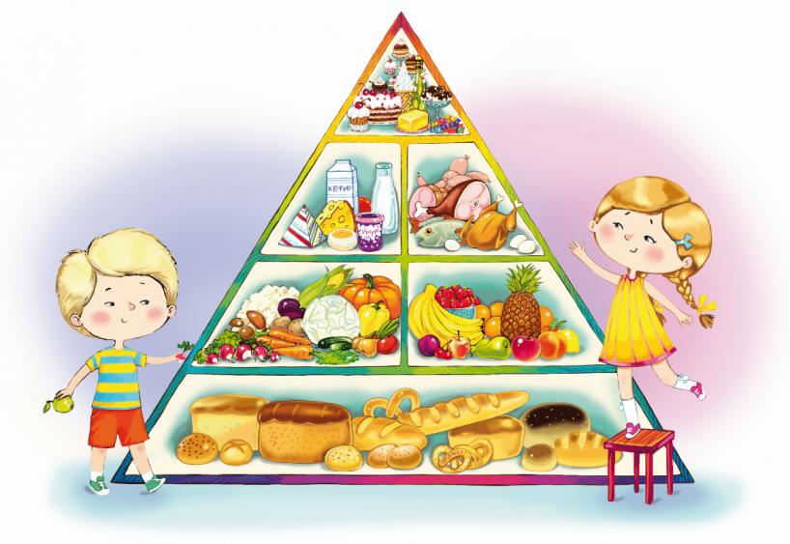

Подготовила:
Горбачева Елена Александровна,
учитель начальных классов

Тема. Наше питание.
Цель. Познакомить учащихся со строением пищеварительной системы, её функционированием. Выяснить, какие питательные вещества, необходимы организму, назвать продукты, в которых они содержатся. Научить определять наличие питательных веществ в продуктах питания путём проведения исследовательской работы. Формировать у учащихся представления о здоровом питании, объяснить, что, такое полезная пища и почему пища должна быть разнообразной; составить правила питания.
Расширять кругозор детей, словарный запас. Развивать познавательный интерес, умение выделять главное, существенное в изучаемом материале. Способствовать развитию творческой активности детей.
Воспитывать у детей сознательное отношение к своему здоровью через пропаганду правильного питания.
Оборудование: иллюстрации, мультимедийная презентация https://yadi.sk/i/Npa-iKk8SvxZmw , карточки с заданиями, набор продуктов и этикетки для исследовательской работы.
Автор: Горбачева Елена Александровна, учитель начальных классов, специалист «высшей категории», педагогическое звание «учитель методист» МОУ «Школа № 112 города Донецка», ДНР

ХОД УРОКА
I. Организационный момент.

Солнце встало, потянулось,
Ярко, ярко улыбнулось,
Детям всем сказало тихо,
С добрым утром - кто услышал?
С добрым утром, всем ребятам,
С добрым утром, с добрым днём!
Мир прекрасный окружает,
В нём прекрасном, мы живём.

II. Мотивация учебной деятельности. Сообщение темы и целей урока.
- «Что такое здоровье?»
Учитель. Что обычно желают друг другу люди?
Учащиеся. Люди желают друг другу здоровья.
Учитель. Что такое здоровье?
Учащиеся рассуждают о значении здоровья для человека.
- Здоровье – это красота.
- Здоровье – это сила и ум.
- Здоровье – это самое большое богатство.
- Здоровье это то, что нужно беречь.
- Здоровье нужно всем – и детям, и взрослым, и даже животным.
- Здоровье – это долгая счастливая жизнь.
- Здоровье – это когда ты весел и у тебя всё получается.
Учитель. Кто должен заботиться о вашем здоровье?
Учащиеся. Мы сами.
2. Определение темы урока.
Учитель. Соберите из слов предложение и узнайте о чём сегодня на уроке пойдёт речь.
тепла,
энергии
человека
и здоровья
роста,
Питание – источник

Человеку для полноценной жизни нужна энергия, которую даёт пища. Питательные вещества снабжают человеческий организм не только энергией, но и многими полезными веществами, которые нужны для работы всех жизненно важных органов и систем.
На уроке мы познакомимся со строением пищеварительной системы, её функционированием. Выясним, какие питательные вещества, необходимы организму. Научимся определять в продуктах содержание питательных веществ. Вы будете работать на карточках, и выполнять разнообразные задания.
III. Изучение нового материала.
- Строение пищеварительной системы.
Обучающиеся получают карточки для работы на уроке и выполняют задания по ходу урока (приложение).
Учитель. С утра до вечера мы не сидим на месте: ведь надо переделать сотню дел. Мы получаем энергию для того, чтобы двигаться и расти из еды, ведь в ней содержатся необходимые нам вещества. Но для того, чтобы приносить пользу, пища должна проделать сложный путь.
Измельчение и переваривание пищи в организме обеспечивает пищеварительная система.
Для получения энергии, роста и регенерации телу нужна пища. Наша еда состоит из сложных материалов – питательных веществ, которые надо разделить на более простые элементы для того, чтобы тело могло ими воспользоваться. Это и есть главная задача пищеварительной системы.
Мои помощники, ребята из группы «Познавай-ка» расскажут, какие органы пищеварения человека есть, и за что они отвечают. На изображении пищеварительной системы вы укажите названия органов пищеварения.
Задание 1. Обозначьте на рисунке цифрами органы пищеварения.
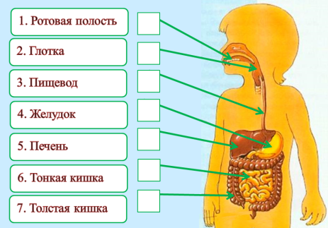

Подготовленные учащиеся показывают на рисунке орган пищеварения и рассказывают о его работе.
1 учащийся. Первая стадия процесса пищеварения происходит в ротовой полости. Чтобы еда хорошо переваривалась, она должна поступать в желудок в виде кашицы, ведь с большими кусками желудку справится очень сложно. Слюна во рту помогает смочить сухую пищу, чтобы её было легче протолкнуть по длинной трубке - пищеводу. К тому же она убивает некоторые бактерии, тем самым защищая наш организм. При глотании пища попадает в глотку, а затем проталкивается в пищевод. Глотая пережёванную пищу, мы отправляем её в желудок.
2 учащийся. Пустой желудок напоминает небольшой мешочек, но растягиваясь, он может вмещать до 3-4 литров. Вода, когда поступает в него, всасывается сразу. Остальную пищу расщепляет желудочный сок. Он состоит из очень концентрированной едкой кислоты и ферментов. Ферменты – это как бы маленькие работники – помощники, которые разбирают пищу на ещё более мелкие частички. При этом состав сока каждый раз меняется. Желудок заранее знает, какая работа ему предстоит, и выделяет нужный сок порой задолго до еды - при одном только виде или запахе пищи. Через некоторое время после еды желудок начинает сокращаться, тщательно перемешивая пищу и продвигая её дальше.
3 учащийся. Затем почти однородная полупереваренная кашица отправляется в тонкую кишку - трубку длинной 6 – 7 метров, закрученную спиралью. Здесь выделяется кишечный сок, который снова переваривает и перемешивает пищу так, что она практически превращается в жидкость. На стенках кишечника находятся маленькие, но очень густые ворсинки. Через них в кровь всасываются полезные частички пищи, а ненужные вещества плывут дальше по течению.
4 учащийся. Однако при расщеплении пищи образуется множество вредных веществ, поэтому насыщенной крови нужно пройти основательную отчистку. И таким фильтром служит печень. Только после того, как кровь пройдет через неё, питательные вещества будут доставлены в каждый уголок нашего организма.
5 учащийся. Отходы идут в другую трубку – толстую кишку, где из них высасывается вся жидкость. Они твердеют и выводятся из организма. Другие отходы, такие как ненужная жидкость, удаляются, когда кровь проходит через почки.
- Группы продуктов.
Учитель. Продукты, которые мы употребляем в пищу, можно разделить на две группы: продукты животного происхождения и продукты растительного происхождения.
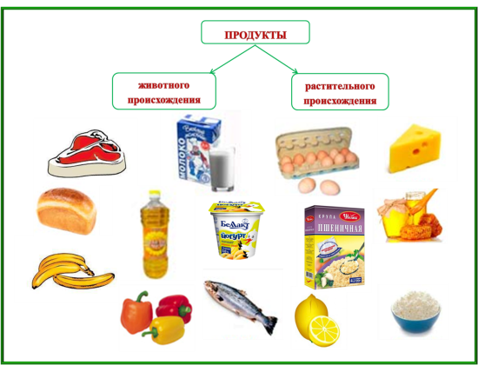
Рассмотрите картинки (изображение на слайде), назовите продукты питания и разделите их на две группы.
ПРОДУКТЫ
животного
происхождения
растительного происхождения

- Питательные вещества.
Учитель. Пища должна дать организму всё необходимое для его роста и развития. Поэтому она должна содержать в себе те вещества, из которых состоит человеческий организм: белки, жиры, углеводы, витамины, минеральные вещества и воду.
Откройте учебник на странице 138. Давайте прочитаем текст, заполним таблицу.
Задание 2. Человеку, чтобы жить, работать, необходимы питательные вещества. Какие? Дополни таблицу. Воспользуйся текстом учебника.
Название  вещества | Значение для организма | В каких продуктах  содержатся
 | Служат основным «строительным материалом» для тела человека.
 | Обеспечивают организм энергией, служат основным «строительным материалом» для тела человека.
 | Главный поставщик энергии для нашего тела. К ним относятся сахар и крахмал.
 | Необходимы для сохранения и укрепления здоровья.

Учитель. Белки необходимы для построения мышц, обновления клеток, выработки гормонов и т. д. Если человек не получает достаточного количества белков, то его физическая и умственная работоспособность снижается, увеличивается потребность во сне, ускоряется старение. Ими богаты творог, яйца, мясо, рыба, горох, фасоль.
К основным питательным веществам относятся также жиры. В организме они превращаются в энергию. Жиры бывают растительные и животные. Жиры содержатся в сливочном и растительном масле, маргарине, сметане. Масла вырабатывают из растений - кукурузы, подсолнечника, сои и других.
Углеводы являются третьим основным пищевым веществом. Углеводы содержатся в хлебе, крупах, картофеле, макаронах, фруктах.
Помимо питательных веществ, в ежедневном рационе обязательно должны присутствовать витамины, аминокислоты, микроэлементы, минералы, жирные кислоты. Они в большом количестве содержатся в свежих фруктах и овощах, орехах, рыбе, молочных продуктах.
Мы узнали об основных веществах, которые нужны для роста и развития нашего организма. Но ни один продукт не даст всех питательных веществ, которые необходимы для здоровья. Нам нужны разные питательные вещества, значит пища, которую мы употребляем, должна быть разнообразной.
- Исследовательская работа
Учитель. Предлагаю провести исследовательскую работу, для того чтобы узнать в каких продуктах самое высокое содержание белков, жиров, углеводов. Работать вы будете в парах.
У вас на столах есть упаковки различных продуктов. На них указано, какие питательные вещества, в каком количестве в них содержатся. Изучите этикетки. Результаты исследования занесите в карточку.
Задание 3. Узнай, какие питательные вещества и в каком количестве содержатся в различных продуктах. Для этого изучи этикетку на упаковке этого продукта.

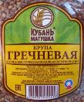
Заполни таблицы.
100 г продукта содержат: углеводы – 67 г белки – 12 г
жиры – 2 г
100 г продукта содержат: углеводы – г белки – г
жиры – г
100 г продукта содержат: углеводы – г белки – г
жиры – г

Учитель. К какому выводу мы пришли?
Для того, чтобы построить крепкий организм, нам нужны разные питательные вещества. Одни продукты дают организму энергию, чтобы двигаться, хорошо думать (мёд, гречка, овсянка, изюм). Другие помогают строить организм и сделать его более сильным (творог, рыба, мясо, яйца, орехи). А третьи – содержат много витаминов и минеральных веществ, которые помогают нашему организму расти (ягоды, фрукты, овощи). Теперь мы знаем, как определить какие питательные вещества, в каком количестве содержатся в различных продуктах.
IV. Физкультминутка «Овощи».
В огород пойдем, урожай соберём (дети шагают.)
Мы морковки натаскаем («таскают»)
И картошки накопаем («копают»).
Срежем мы кочан капусты («срезают»)
Круглый, сочный, очень вкусный! (показывают круг руками)
Щавеля нарвём немножко («рвут»)
И вернемся по дорожке (шагают).
Едим овощи и фрукты –
Это лучшие продукты (наклоны головы).
Вас спасут от всех болезней.
Нет вкусней их и полезней (хлопки).

V. Закрепление знаний.
- Важность здорового питания.
Учитель. Еда оказывает огромное влияние на весь организм, даёт энергию, развитие, силу, а при правильном её выборе – и здоровье. То, насколько человек силён, вынослив и здоров, на 70% зависит от качества его питания. Качественная, свежая, здоровая пища насыщает организм питательными веществами, витаминами, макро- и микроэлементами; предупреждает развитие заболеваний; сохраняет тело сильным и здоровым; помогает надолго оставаться стройным и энергичным.
Какие продукты полезны для здоровья? Какие продукты вредят ему?
Задание 4. Определите, какие продукты полезны, а какие вредны для здоровья. Полезные обозначьте зелёным цветом, а вредные – красным. .
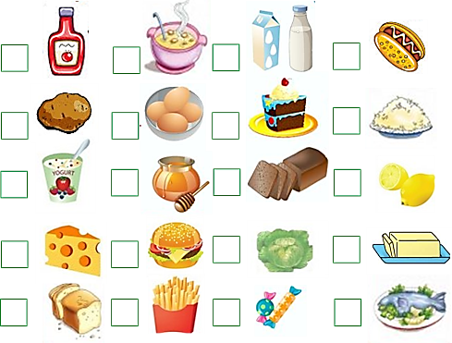

- Как правильно питаться.
Учитель. Правильное питание – это залог крепкого иммунитета, хорошей успеваемости и здоровья.
Давайте составим правила правильного питания (слайд). Я начну, а вы продолжите правило.
- Нужно есть разнообразную пищу, чтобы получать все необходимые (питательные вещества).
- Ежедневно в рационе должны быть (молоко и молочнокислые продукты, фрукты и овощи).
- Ребенок должен питаться не менее (4 раз в день).
- Нужно стараться есть в одно и то же (время). Организм привыкает к определённому режиму, и тогда пища лучше (усваивается).
- Пищу нужно тщательно (пережевывать).
- Утром перед школой надо обязательно (завтракать).
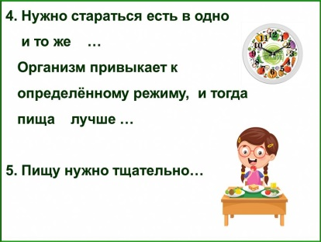
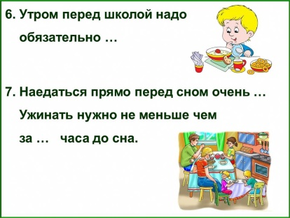
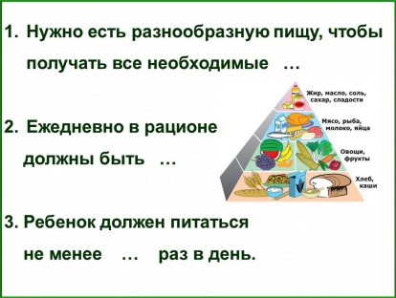
- Наедаться прямо перед сном очень вредно. Ужинать нужно не меньше чем за (2 часа до сна).

VI. Итог урока.
Учитель. Сегодня на уроке мы говорили правильном питании.
- Что нового узнали?
- Какие питательные вещества человек получает с пищей?
- Из каких органов состоит пищеварительная система?
- Что нужно помнить, чтобы правильно питаться?
- Чему вы научились на уроке?
Правильное питание – главное условие здорового образа жизни человека. О своём здоровье надо заботиться и питаться так, чтобы организм получал только пользу.
Все работали на уроке активно. Предлагаю вам выбрать смайлик. Кто решил, что питаться нужно только полезными продуктами – возьмёт зелёный смайлик. Кто решил, что питаться нужно теми продуктами, какими тебе хочется – возьмёт красный смайлик.
VII. Домашнее задание.
Домашнее задание. Составь правила рационального питания.
- _______________________________________________
- _______________________________________________
- _______________________________________________
- _______________________________________________
- _______________________________________________
- _______________________________________________
- _______________________________________________

ИСПОЛЬЗОВАННЫЕ ИСТОЧНИКИ
Окружающий мир. Школа кулинаров. //Образовака. [Электронный ресурс]. URL: https://obrazovaka.ru/okruzhayushhiy-mir/3-klass (дата обращения: 28.11.2018).
Окружающий мир. Органы пищеварения человека. //Детский журнал «Филиппок» [Электронный ресурс]. URL: http://www.filipoc.ru/interesting/kak-rabotaet-serdtse (дата обращения: 07.12.2018).
Окружающий мир //сайт Познавайка [Электронный ресурс]. URL: https://poznayka.org/s94624t1.html (дата обращения: 06.12.2018).
Окружающий мир. Наше питание. //сайт Теремок [Электронный ресурс]. URL: http://okrugmir.ru/index.php (дата обращения: 05.12.2018).

ПРИЛОЖЕНИЕ
КАРТОЧКА ДЛЯ РАБОТЫ НА УРОКЕ
Задание 1. Соберите из слов предложение и узнайте о чём сегодня на уроке пойдёт речь.
тепла,
энергии
человека
и здоровья
роста,
Питание – источник

_____________________________________________________________
Задание 2 . Обозначьте на рисунке цифрами органы пищеварения.

Задание 3. Человеку, чтобы жить, работать, необходимы питательные вещества. Какие? Дополни таблицу. Воспользуйся текстом учебника.
Название  вещества | Значение для организма | В каких продуктах  содержатся
 | Служат основным «строительным материалом» для тела человека.
 | Обеспечивают организм энергией, служат основным «строительным материалом» для тела человека.
 | Главный поставщик энергии для нашего тела. К ним относятся сахар и крахмал.
 | Необходимы для сохранения и укрепления здоровья.
Задание 4. Узнай, какие питательные вещества и в каком количестве содержатся в различных продуктах. Для этого изучи этикетку на упаковке этого продукта.
100 г продукта содержат: углеводы – 67 г белки – 12 г
жиры – 2 г
100 г продукта содержат: углеводы – г белки – г
жиры – г
100 г продукта содержат: углеводы – г белки – г
жиры – г
Заполни таблицы.

Задание. Определите, какие продукты полезны, а какие вредны для здоровья. Полезные обозначьте зелёным цветом, а вредные – красным. .

Домашнее задание. Составь правила рационального питания.
- __________________________________________
- __________________________________________
- __________________________________________
- __________________________________________
- __________________________________________
- __________________________________________
- __________________________________________

ЭТИКЕТКИ ДЛЯ ИССЛЕДОВАТЕЛЬСКОЙ РАБОТЫ
